Eduardo Cristhian Díaz Godoy
10.064.715-k
Las Chilcas # 2384
Coquimbo-Chile
Eduardodiazgodoy@yahoo.cl
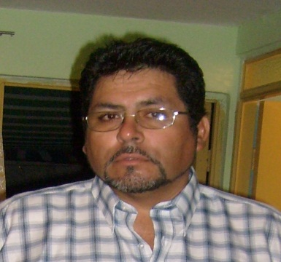

ANTECEDENTES PERSONALES
Nacido el 29 de Diciembre 1964
Casado
Buen estado de salud
Con licencia de conducir clase “B”
Celular: 982633414
ESTUDIOS
Enseñanza Media: Liceo Domingo Latrille, de 1° a 4° medio
Enseñanza Básica: Escuela Arturo Prat Chacón

FORMACION COMPLEMENTARIA
- Curso de supervisión y liderazgo (Inacap)
- Curso de Riggers (Cámara Chilena de la construcción)
- Curso de prevención de riesgos minera vaprever (Cámara chilena de la construcción)
- Curso básico de primeros auxilios

EXPERIENCIA LABORAL
- 11/2015 -01/2017: Montaje planta desalinizadora, Minera Escondida Puerto Coloso. Supervisor de estructuras nivel A.
- 04/2015 -07/2015: Montaje de estructura Minera Andina Empresa “Rayo” ,Supervisor A.
- 10/2012-12/2014:Proyecto caserones, supervisor A estructura y montaje. Consorcio Sigdo Koppers Vial y Vives Ltda.

- 06/2011-10/2012:Ampliacion molino bolas 4,Minera Escondida, Supervisor A de estructuras.Sigdo Koppers SA.

- 07/2009-02/2011: Planta Termoeléctrica ANGAMOS, Mejillones, Supervisor A montaje de estructuras, Sigdo Koppers.
- 02/2008-04/2009: Planta Nitrato Panna 4 ENAEX, Mejillones, Supervisor A montaje de estructuras, Sigdo Koppers.
- 07/2008-01/2009: Planta Nitrato Panna 4 Mejillones, Capataz montaje de estructuras, Sigdo Koppers.
- 02/2007-06/2008: Ampliación Puerto Patillo II Iquique, Supervisor B montaje de estructuras, Constructora PROPUERTO Ltda.
- 01/2006-12/2006: Ampliación Celulosa SANTA FE, Nacimiento, Capataz montaje de estructuras, Sigdo Koppers.

- 03/2005-11/2005: Proyecto PTMP (Planta de tratamiento minerales pila) Chuquicamata, Capataz montaje de estructuras, Sigdo Koppers.

- 11/2003-03/2004:Construccion planta Ujina Rosario Minera Collahuasi,Capataz montaje estructura,BSK
- 07/2003-11/2003: Mantención Proyecto Fase 4 ESCONDIDA, Capataz montaje de estructuras ABSA Internacional.
- 02/2003-06/2003: Montaje y Revestimiento de puerto Coloso ESCONDIDA, Capataz montaje de estructuras, ABSA Internacional.
- 02/2003-05/2003: Servicio de Pruebas de Puesta en Marcha FASE 4 Escondida, Capataz montaje de estructuras, ABSA Internacional.
- 07/2001-09/2002: Proyecto FASE 4 Minera Escondida, Capataz montaje de estructuras BSK.
- 12/2000-05/2001: Cambio de Recubrimiento en planta de Cátodos en Escondida, Maestro Mayor Montaje de estructuras, COMÍN.
- 06/2000-11/2000: Construcción de Planta PEBBLE Collahuasi, Maestro Mayor montaje de estructuras, Sigdo Koppers.
- 01/2000-03/2000: Parada de Planta reemplazo de Ciclones refinería de petróleo PETROX Talcahuano, Maestro Mayor montaje de estructuras, Sigdo Koppers.

